대구광역시 도시생태현황도
1차(2019) ↔ 2차(2024) 변화탐지 보고서
작성일: 2026-07-04 · 대상지: 대구광역시 · 기준좌표계: EPSG:5179

요약 (Executive Summary)
· 2019·2024 두 시점의 비오톱 도형(15.3만/14.5만)을 EPSG:5179로 통일하고, 분류체계 차이를 공간중첩 기반 대응표로 해소한 뒤 유형·등급 변화를 산출하였다.
· 유형 변화(통합 14유형 기준): 전체의 93.7%가 유형을 유지, 6.3%(약 5,552 ha)가 전환. 변화의 핵심은 개발대기지(나지·유휴지)의 3배 증가로, 초지·조성녹지·공업지·농경지에서 유입되어 일부가 공동주택지로 전환되는 도시개발 사이클이 확인된다.
· 산림(99.0% 유지)·수계(96.7%) 등 자연기반은 대체로 안정적이다.
· 등급 변화는 두 조사의 채점 체계가 달라(2019 2등급 ≈ 2024 1등급) 직접 비교가 어렵다. 참고자료로만 제시한다.

1. 자료와 방법
1.1 자료
· 1차(2019): 대구시 비오톱 등급평가 결과 (152,584 도형, 원본 EPSG:5186)
· 2차(2024~25): 제2차 도시생태현황지도 보완제출용 (144,778 도형, 원본 EPSG:5187)
1.2 전처리
· 좌표계 EPSG:5179로 통일, 깨진 도형 복구(1차 237·2차 767건), 속성 라벨 정제.
1.3 분류체계 표준화(핵심)
· 1차(U대/중/소/세분류)와 2차(유형/피복/이용) 체계가 달라 직접 비교가 불가하다. 공간중첩(intersection) 면적을 기준으로 대응관계를 도출하고, 자연계열의 왜곡을 막기 위해 2019는 U소분류, 2024는 유형중분류를 각각 14개 '통합비교유형'으로 재라벨하여 동일 해상도로 비교하였다.
· 유형별로 융합(dissolve) 후 두 시점을 교차중첩하여 전이면적(ha) 행렬을 산출하였다.

2. 토지유형 변화 (2019 → 2024)
표 2-1. 통합비교유형별 면적·유지·순변화 (단위: ha)
유형 | 2019면적_ha | 2024면적_ha | 순변화_ha | 유지_ha | 유지율% | 전출_ha | 최대전출경로
산림 | 46,086.0 | 45,740.2 | -345.7 | 45,617.3 | 99.0 | 468.7 | 초지·조성녹지(149ha)
농경지 | 10,167.9 | 9,726.0 | -441.9 | 9,551.4 | 93.9 | 616.5 | 나지·유휴지(359ha)
교통시설지 | 5,899.3 | 5,750.4 | -148.8 | 5,350.3 | 90.7 | 548.9 | 초지·조성녹지(194ha)
수계·습지 | 4,596.0 | 5,064.8 | 468.8 | 4,443.7 | 96.7 | 152.3 | 산림(42ha)
공업지 | 3,805.1 | 3,188.2 | -616.9 | 3,082.5 | 81.0 | 722.6 | 나지·유휴지(510ha)
초지·조성녹지 | 3,066.5 | 2,224.0 | -842.5 | 1,454.8 | 47.4 | 1,611.7 | 나지·유휴지(812ha)
공공용도지 | 3,000.0 | 3,058.3 | 58.3 | 2,636.2 | 87.9 | 363.8 | 초지·조성녹지(223ha)
공동주택지 | 2,985.4 | 3,212.1 | 226.7 | 2,914.5 | 97.6 | 70.9 | 나지·유휴지(44ha)
단독주택지 | 2,272.8 | 2,129.9 | -142.9 | 2,067.6 | 91.0 | 205.2 | 나지·유휴지(122ha)
상업업무지 | 2,148.5 | 2,053.9 | -94.6 | 1,957.0 | 91.1 | 191.5 | 나지·유휴지(75ha)
묘지 | 1,235.9 | 1,231.6 | -4.3 | 1,188.4 | 96.2 | 47.5 | 나지·유휴지(21ha)
특수지역 | 1,123.1 | 1,253.9 | 130.7 | 1,121.7 | 99.9 | 1.5 | 나지·유휴지(1ha)
나지·유휴지 | 862.7 | 2,585.8 | 1,723.0 | 351.1 | 40.7 | 511.6 | 공동주택지(133ha)
주거상업혼합지 | 694.2 | 724.2 | 30.0 | 654.8 | 94.3 | 39.4 | 나지·유휴지(29ha)

그림 2-1. 유형 전이 히트맵 (행=2019, 열=2024; 대각선=유지)
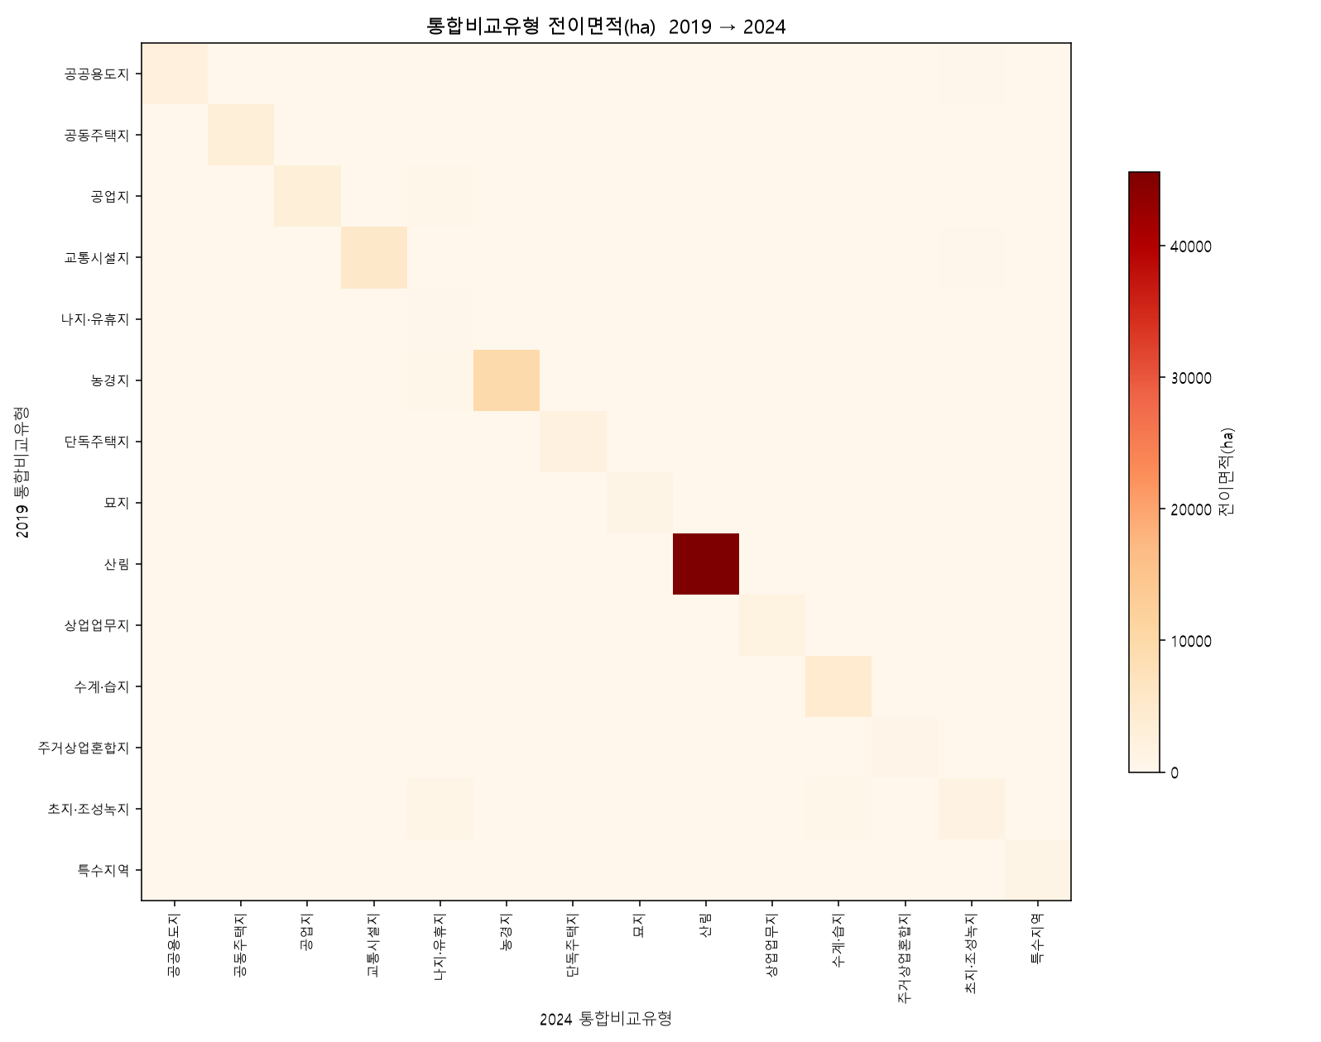
2.1 주요 해석
· 전체 유지율 93.7% — 5년 간 대부분의 토지유형은 그대로 유지되었다.
· 개발 사이클: 나지·유휴지가 863→2,586 ha로 3배 증가(+1,723). 유입원은 초지·조성녹지(-842), 공업지(-617), 농경지(-442)이며, 나지·유휴지의 일부(133 ha)는 공동주택지로 전환되었다. 공동주택지는 +227 ha 증가, 단독주택지는 소폭 감소하여 아파트화 경향을 보인다.
· 자연기반 안정: 산림 99.0%, 수계·습지 96.7%, 농경지 93.9% 유지. 산림 순변화는 -346 ha로 미미하다.
· 초지·조성녹지는 유지율 47.4%로 가장 유동적이며 대부분 개발대기지로 전환되었다 — 도시녹지 관리의 주목 지점.

3. 비오톱 등급 변화 (참고)
표 3-1. 등급별 면적·유지 (2024 최종평가등은 앞자리 주등급으로 정규화; 단위 ha)
등급 | 2019면적_ha | 2024면적_ha | 순변화_ha | 유지_ha | 유지율%
1 | 19,644.1 | 54,167.0 | 34,522.9 | 19,405.8 | 98.8
2 | 20,842.9 | 4,665.0 | -16,177.9 | 215.3 | 1.0
3 | 20,089.0 | 13,727.0 | -6,362.1 | 5,921.8 | 29.5
4 | 2,933.2 | 2,778.1 | -155.2 | 66.9 | 2.3
5 | 14,899.5 | 11,353.6 | -3,545.9 | 4,590.2 | 30.8
평가제외 | 9,535.7 | 1,253.9 | -8,281.8 | 1,143.1 | 12.0

그림 3-1. 등급 전이 히트맵
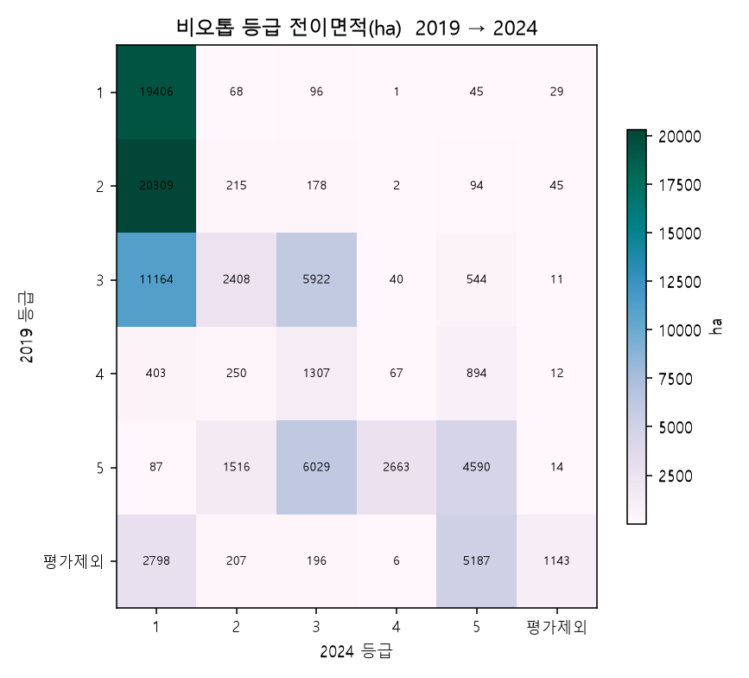
⚠ 해석 주의: 1등급이 19,644→54,167 ha로 급증하고 2019 2등급의 대부분(20,309 ha)이 2024 1등급으로 이동한 것은, 생태 개선이라기보다 두 조사의 등급 채점 기준이 다름을 시사한다(2019 2등급 ≈ 2024 1등급). 따라서 등급 전이는 '체계 차이'를 걷어낸 뒤에만 변화로 해석해야 하며, 본 절은 참고자료이다.

4. 한계와 다음 단계
· 자연계열은 소분류 해상도로 통합했으므로(산림 1종 등) 수종·천이 수준의 변화는 포착하지 않는다. 필요 시 U세분류 기반 세분화가 가능하다.
· 도로녹지↔교통, 물류시설지↔공공용도 등 일부 경계 유형은 매핑 판단에 따라 결과가 달라질 수 있다(config/crosswalk/통합비교유형_*.csv 에서 조정 가능).
· <1% 규모의 산림↔수계 등 미세 교차는 두 조사의 경계·판독 차이(노이즈)를 포함한다.
· 다음 단계: 등급체계 정합(대응표) 확정 → 모듈4(녹지·생태축 연결성), 모듈6(보전·개발 우선지역)으로 확장.

본 보고서는 자동 생성되었습니다 (src/report_change.py). 원자료: outputs/20260704/

